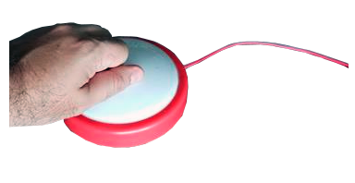
Pulsador con lámpara de presión. Puede verse un vídeo de esta idea en https://youtu.be/PUlkCVjOC0s
y en
https://youtu.be/zHYt3jMWIP0
Este obra se publica bajo una
Licencia Creative Commons Atribución-NoComercial-CompartirIgual 3.0 Unported.

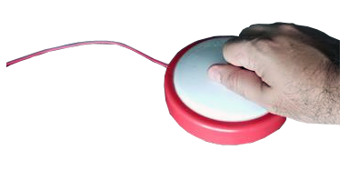
 | Pulsador con lámpara de presión
Breve descripción | Pulsador elaborado usando una lámpara de presión. Gran área, fácil de activar y muy económico.
Para quién se hizo y con qué objeto | Para personas con autismo, parálisis cerebral y cualquier tipo de discapacidad que les dificulte presionar botones pequeños para usar algún dispositivo tecnológico.
Materiales y modo de funcionamiento | Lámpara de presión,  1 metro de cable dúplex,  conector 3.5mm macho monofónico.  Necesitan también para soldar, cautín, estaño y navaja o pelacables.
Proceso de elaboración | Deben iniciar desarmando la lámpara, retirando los tornillos. El pulsador que trae se puede dejar o cambiar por otro más o menos sensible. Vamos a soldar el conector 3.5mm a un extremo del cable dúplex, y al otro extremo soldamos al pulsador o switch. Abrimos un hueco en un extremo de la lámpara para pasar el cable. Y listo ya se puede usar con un mouse adaptado, juguete o dispositivo adaptado. Ver vídeo para instrucciones más detalladas: https://youtu.be/zHYt3jMWIP0
Precauciones | Controlar la fuerza, golpes muy fuertes pueden quebrarlo
Autores y datos de contacto | Apellidos: Betancur Posada  Nombre: Felipe  Fundación Todos Podemos Ayudar  Dirección: Carrera 41AA #18 sur 07  Código Postal : 050022  Ciudad: Medellín  País: Colombia  Teléfono: +57 3006000144  Correo: contacto@todospodemosayudar.com

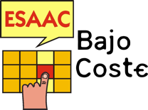

Galería de imágenes.

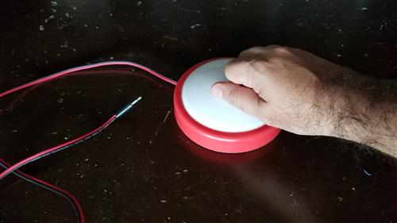
El pulsador acabado.

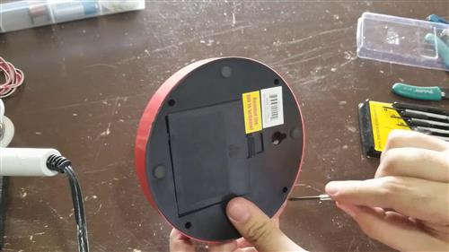
Quitando los tornillos

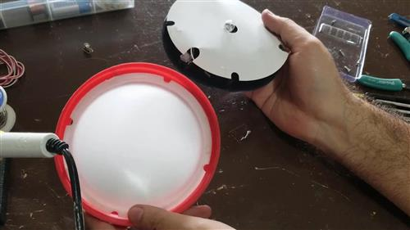
Desarmamos la lámpara

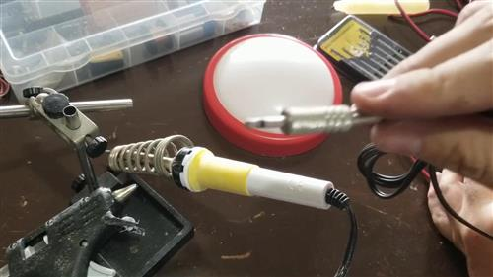
Usaremos un conector macho 3.5mm monofónico
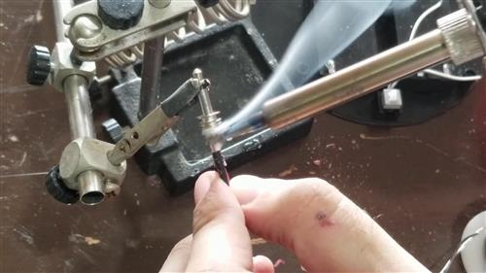
Soldamos los cables al conector 3.5mm macho

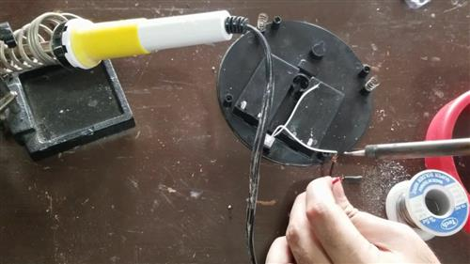
Soldamos los otros extremos del cable al pulsador

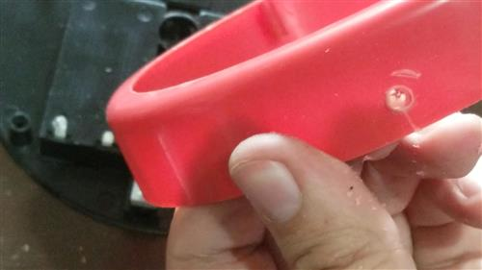
Se hace un hueco a un lado para pasar por ahí el cable, pueden hacerlo antes de soldar.

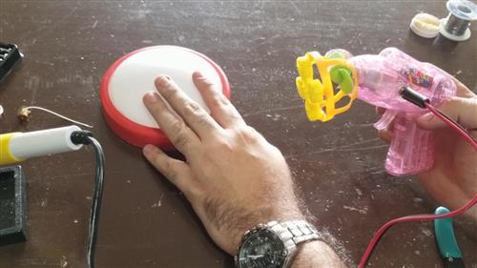
Listo terminamos, ya solo debes conectarlo al dispositivo adaptado que desees usar.

Y así se ve nuestro pulsador ya al terminar.

